**中英文互译说明文档**

1. 设计流程

1.1搭建web应用、选择spring boot框架，加入必要的依赖配置。

1.2通过websevice方式调用公共中英文翻译接口。

1.3在前端页面中输入要翻译的英文单词或者汉语词语，通过axios将参数传到后台，然后再返回给前台显示。

1. 实现过程

2.1在工具类getData中，通过webservice请求方式向接口地址中请求数据。

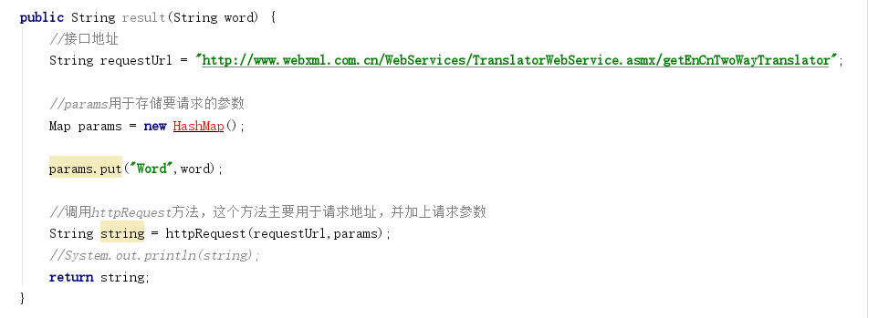

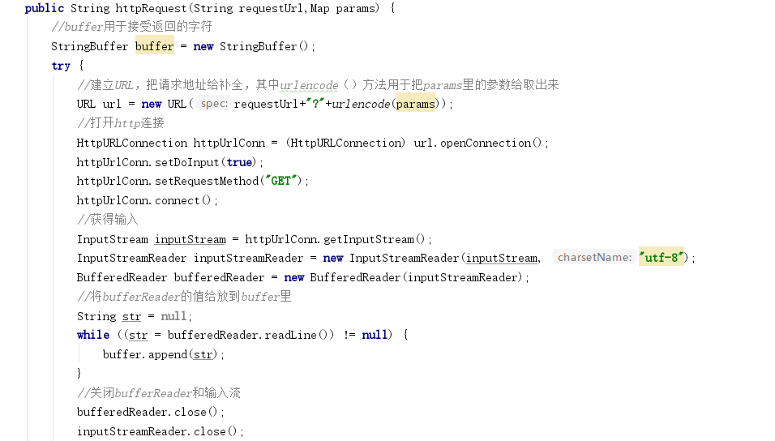

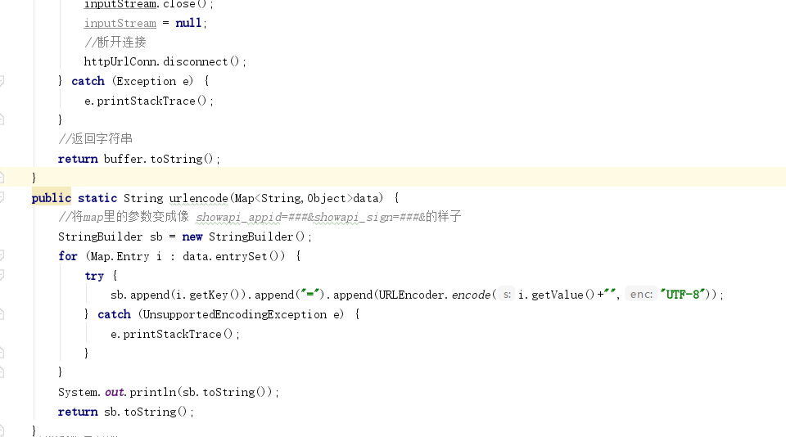

2.2在service层中，将获取到的xml字符串解析成Map对象。

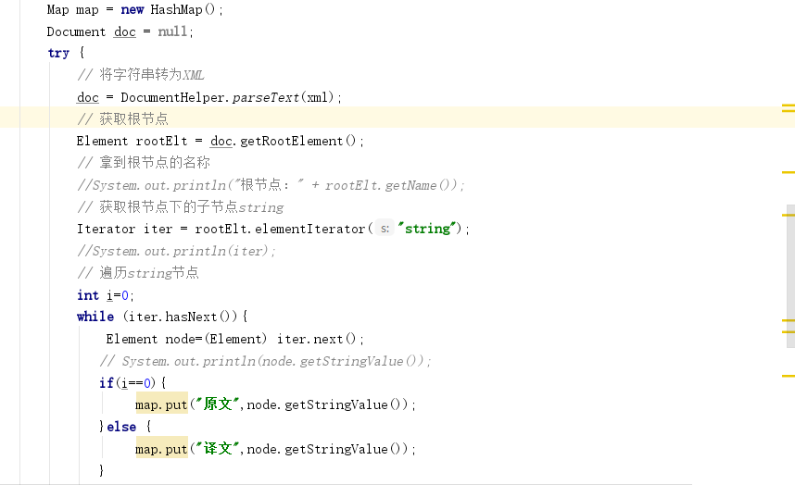

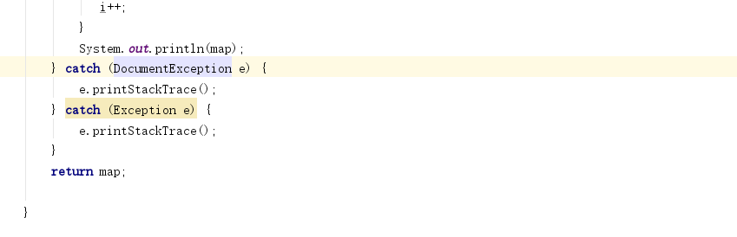

2.3在Controller层中，接收前端传过来的参数放到xml中进行解析返回给map。

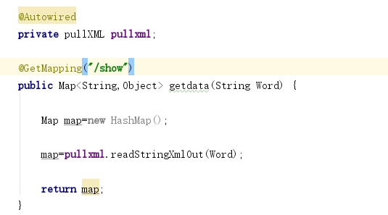

1. 运行结果截图

中译英：

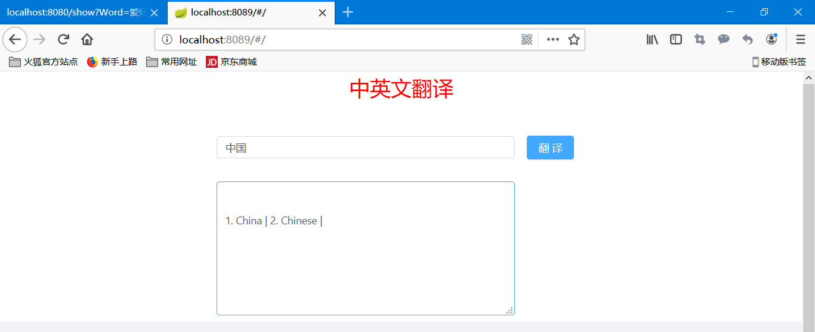英译中：

